**松岗街道房屋排查楼岗大道13号**

深圳地质建设工程公司

2022年07月01日

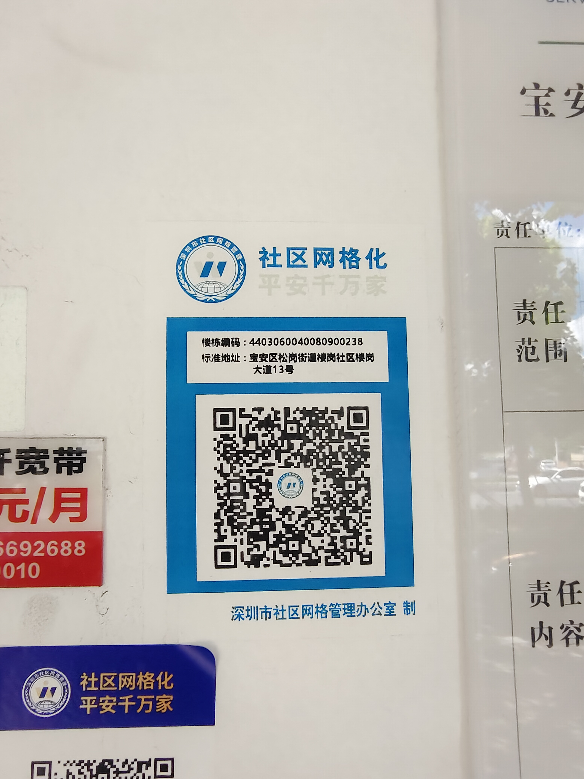

门牌照片1

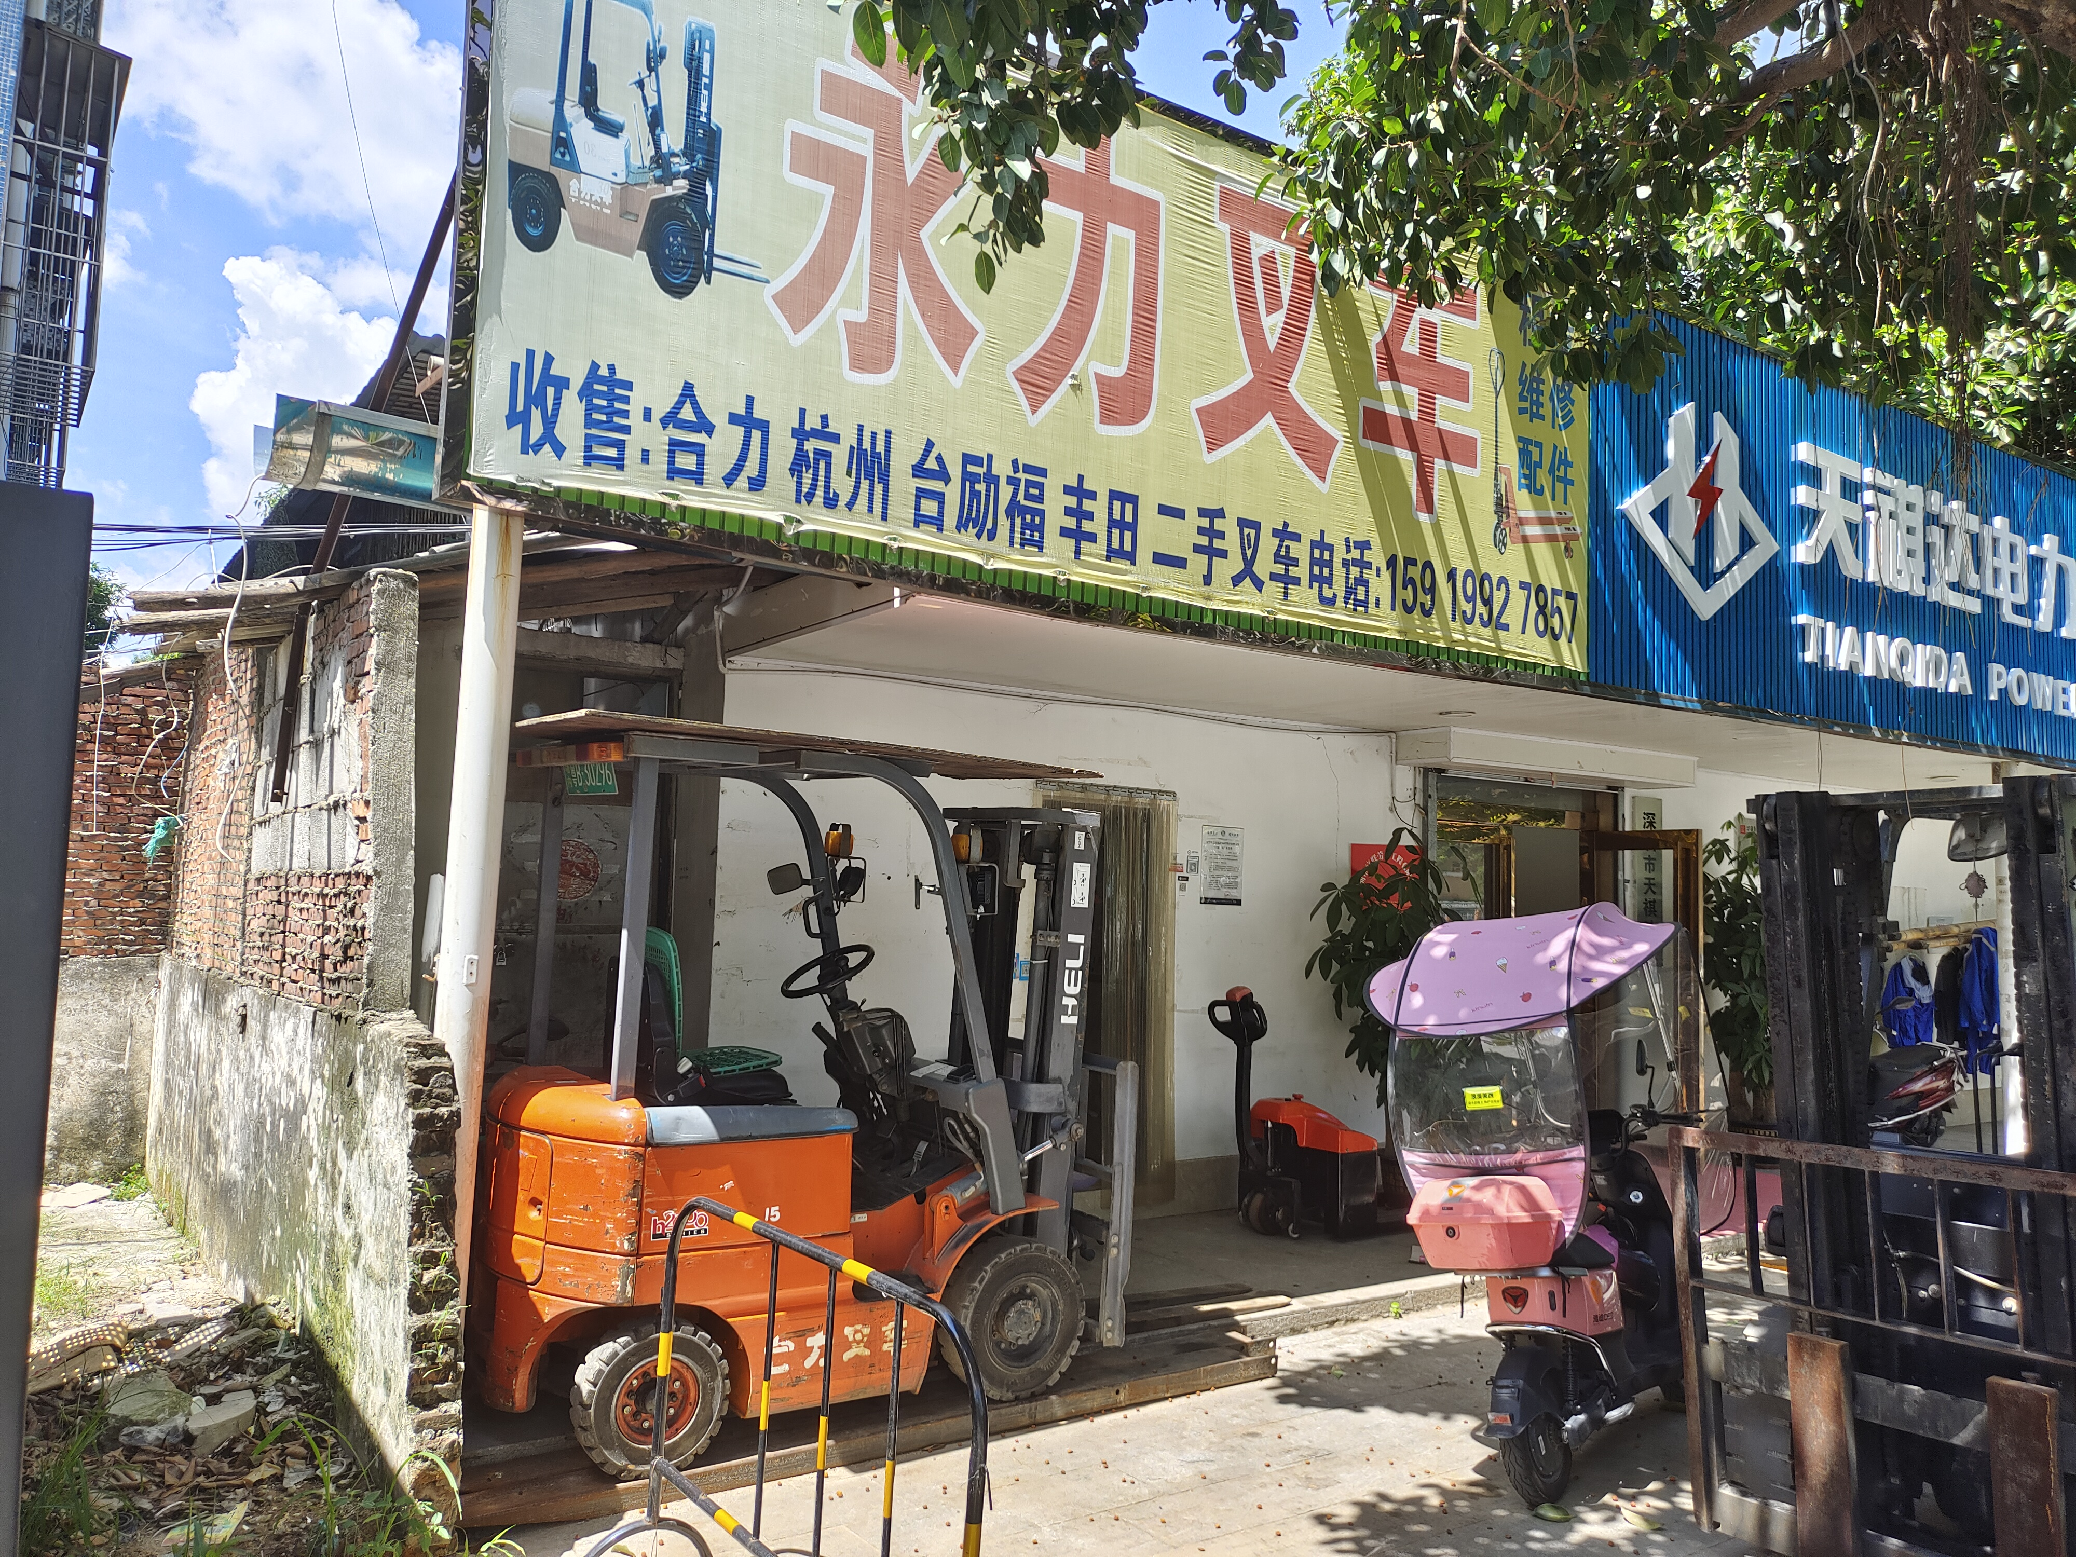

外立面照片1

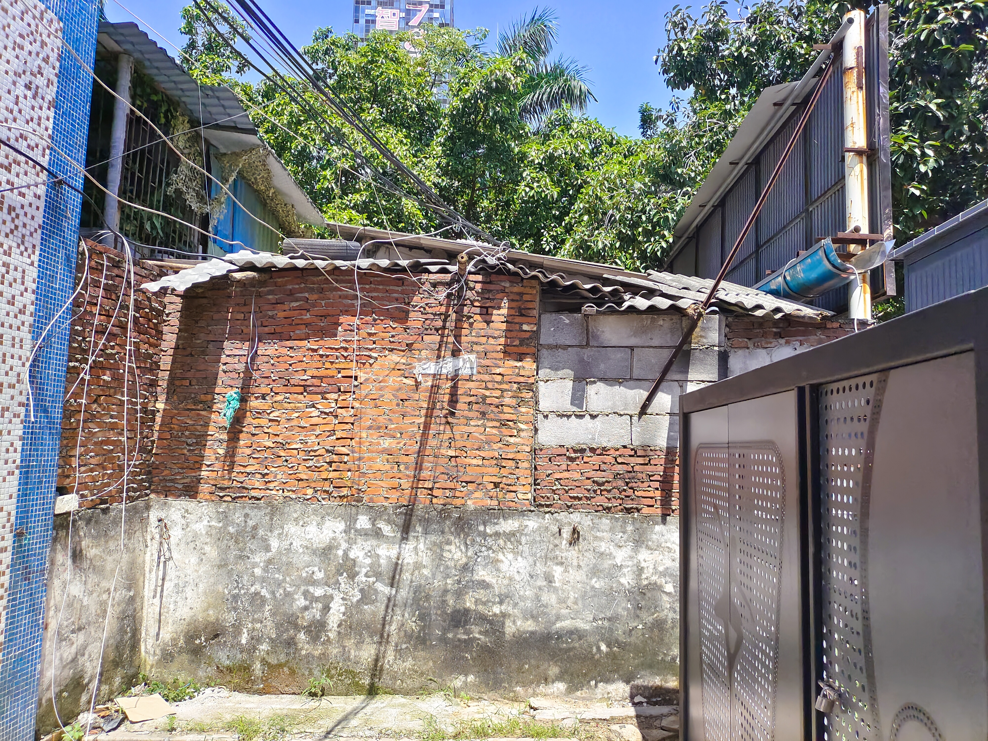

外立面照片2

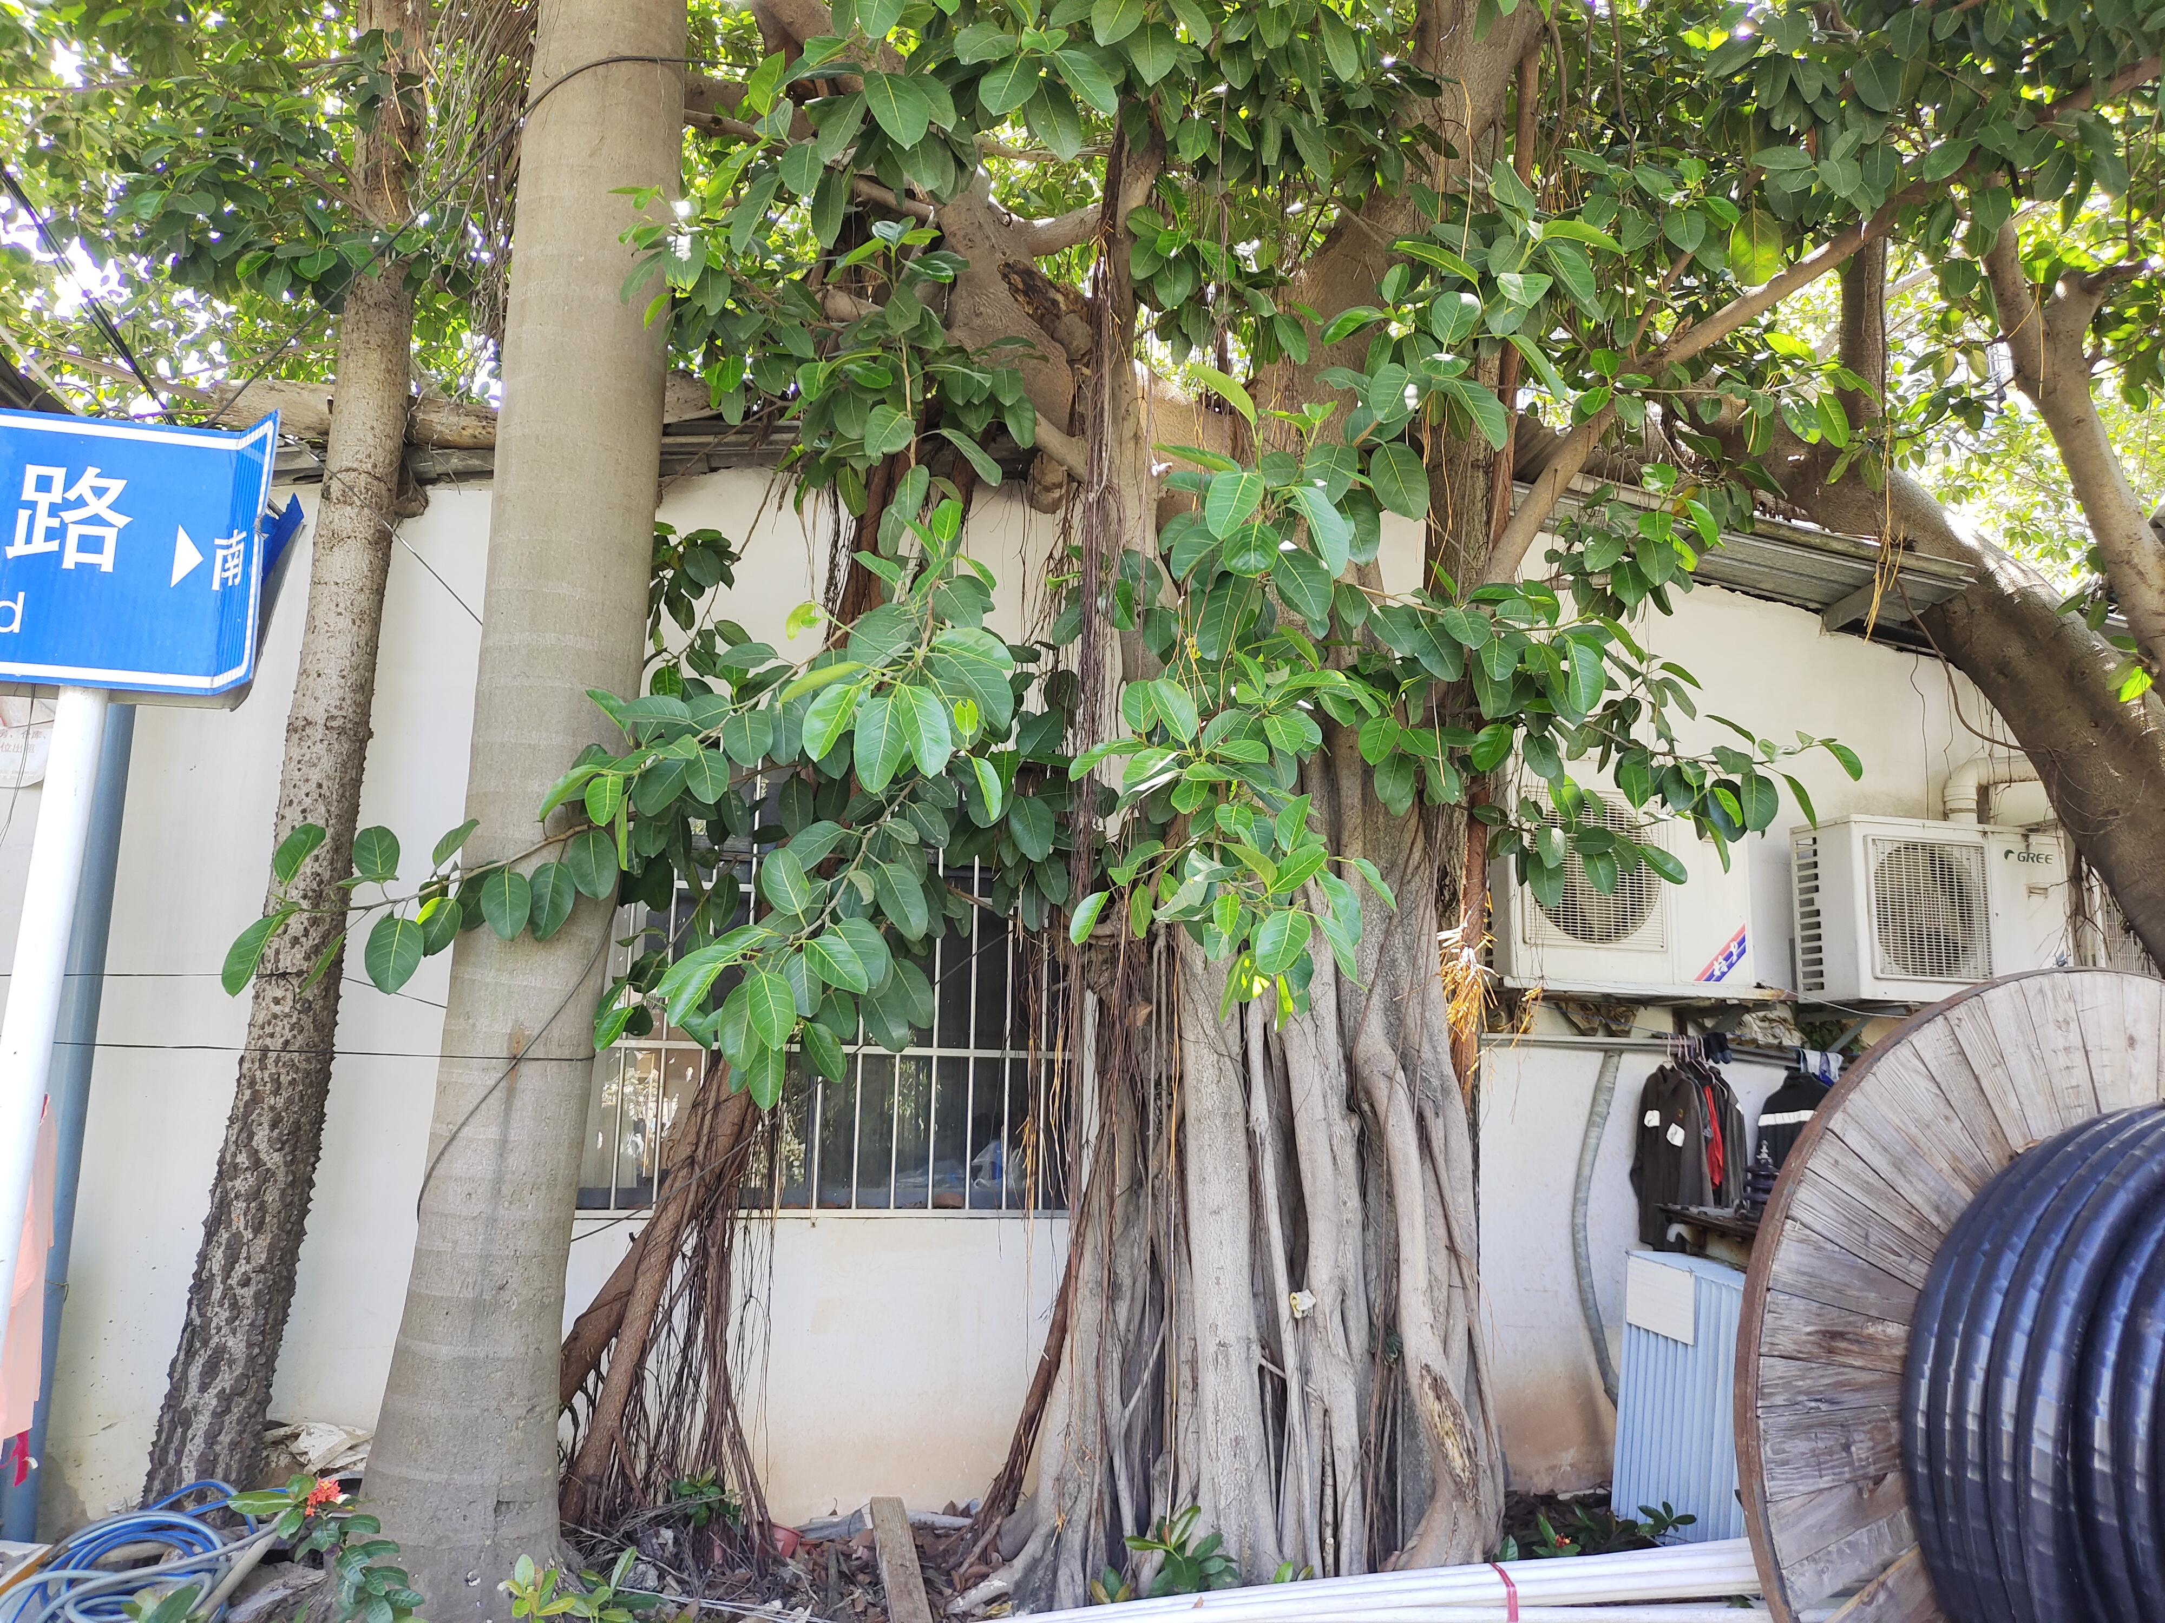

外立面照片3



外立面照片4



户内照片1



屋顶照片1